Praktikum in der Natur

Nachhaltigkeit hautnah erleben: Schüler*innen der HLUW Yspertal beim Abfischen am Rudmannser Teich und bei der praktischen naturnahen Aufforstung in Martinsberg.

Stift Zwettl, Yspertal, Martinsberg – Am Rudmannser Teich des Stiftes Zwettl wurde Ende Oktober das traditionelle Abfischen durchgeführt – ein Ereignis, das nicht nur für die Fischwirtschaft, sondern auch für die Umweltbildung von großer Bedeutung ist. Unter der Leitung von Fischmeister Josef Ploner wurden beeindruckende 18 Tonnen Waldviertler Karpfen aus dem Wasser geholt. Diese regionalen Fische sind ein kulinarischer Klassiker für die Weihnachtszeit und stehen für Nachhaltigkeit, Regionalität und einen kleinen CO₂-Fußabdruck.

Praktischer Unterricht direkt am Teich

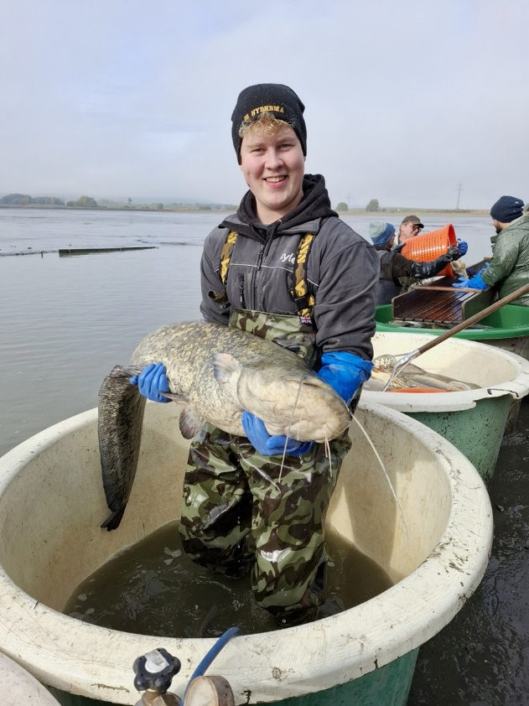
Praxiseinsatz durch die Schülerinnen und Schüler der HLUW Yspertal beim „Abfischen“. Höller Emil mit einem 26kg schweren Wels, einem sogenannten Beifang. Foto: HLUW Yspertal

Neben den Karpfen gingen auch Wels, Zander, Hecht, Schleie, Rotauge, Rotfeder und Amur ins Netz. Unterstützt wurde das Team des Stiftes Zwettl von den engagierten Schülerinnen und Schülern der 5WKW-Klasse der HLUW Yspertal, die mit Begeisterung Hand anlegten. „Es ist faszinierend zu sehen, wie viel Arbeit hinter einem Produkt steckt, das wir zu Weihnachten genießen“, erzählt eine Schülerin begeistert. „Wir haben gelernt, dass nachhaltige Fischzucht nicht nur die Natur schützt, sondern auch regionale Wirtschaft stärkt.“ Auch Fischmeister Ploner betont die Bedeutung dieser Tradition: „Der Waldviertler Karpfen ist ein echtes Qualitätsprodukt. Durch die regionale Erzeugung sparen wir lange Transportwege und schonen die Umwelt.“ Begleitet wurde die Aktion von Dr. Martina Schmidthaler, die den Jugendlichen die ökologischen und fischereiwirtschaftlichen Zusammenhänge erklärte. „Solche Praxiseinsätze sind unbezahlbar. Die Schülerinnen und Schüler erleben Nachhaltigkeit nicht nur theoretisch, sondern aktiv und hautnah“, so Schmidthaler.

HLUW Schüler*innen packen an

Im Rahmen des Biologie-Praxisunterrichts packten die Schülerinnen und Schüler der 4WKW-Klasse tatkräftig bei der Aufforstung einer Windwurffläche in Martinsberg mit an. Gemeinsam mit der Familie Sandler wird dort ein ehemaliger Fichtenwald in einen standortsangepassten Auwald umgebaut – ein wichtiger Schritt hin zu einer naturnahen und zukunftsfähigen Forstwirtschaft.

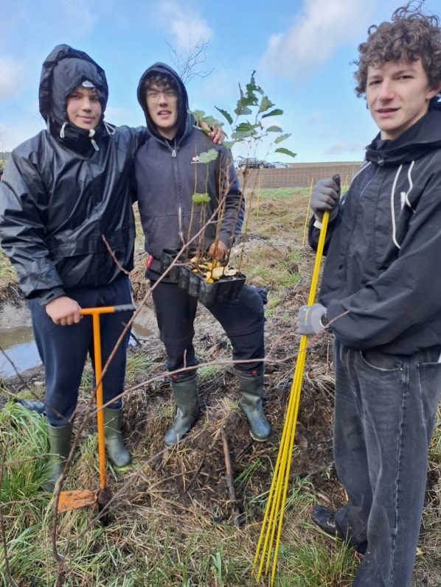
(v.l.n.r) Hoffmann Florian, Mindler Janosch, Rabl Lorenz. Foto: HLUW Yspertal

Mehr Stabilität im Waldökosystem

Unter fachkundiger Anleitung des Ökologen David Sandler pflanzten die Jugendlichen verschiedene Baumarten, die für die Region typisch und ökologisch wertvoll sind: Schwarzerlen, Grauerlen, Bergahorn, Vogelkirschen, Rotbuchen, Stieleichen, Traubenkirschen und Bergulmen. Diese Vielfalt sorgt für mehr Stabilität im Waldökosystem und erhöht die Biodiversität. „Es ist beeindruckend zu sehen, wie engagiert die jungen Menschen mitarbeiten“, betont David Sandler. „Solche Projekte sind entscheidend, um unsere Wälder klimafit zu machen.“ Auch die Schülerinnen und Schüler zeigten sich begeistert: „Wir lernen nicht nur Theorie, sondern gestalten aktiv die Zukunft unserer Wälder mit“, erzählt eine Teilnehmerin. Finanziell unterstützt wurde das Projekt von Blühendes Österreich, das sich für Biodiversität und nachhaltige Landschaftspflege einsetzt.
Das Abfischen am Rudmannser Teich zeigt eindrucksvoll, wie Tradition, Nachhaltigkeit und Bildung Hand in Hand gehen. Mit der Aufforstung wird ein wertvoller Beitrag zur Klimaanpassung, Artenvielfalt und nachhaltigen Forstwirtschaft geleistet und wie junge Menschen mit Begeisterung Verantwortung für unsere Umwelt übernehmen.

Tag der offenen Tür am Sa., 8. November 2025
„Wir fördern Talente, wir unterstützen unsere Schüler*innen in motivierenden Lernum-gebungen in Schule und Internat. Mein Appell an die Jugend: Nutze die Möglichkeiten, unsere Schule und das Privatinternat kennenzulernen. Komm doch einfach „schnuppern“. Wir haben genügend Ausbildungsplätze und die Anmeldung ist jederzeit möglich“, erklärt Dir. Mag. Gerhard Hackl. Besuche doch einfach einmal unsere lebendige Schule mit Top-Berufschancen in Yspertal. Der nächste Tag der offenen Tür findet am Samstag, 8. November 2025, von 9 bis 16 Uhr statt. Infos unter: 07415 7249 oder https://www.hluwyspertal.ac.at.

